DAMAR MARGI WIGUNO
SOFTWARE DEVELOPER
Laravel · PHP · REST API · Full-Stack Development · AI-Assisted Development
Software developer berpengalaman membangun dan memelihara sistem siap produksi di berbagai industri, domain bisnis, dan lingkungan operasional. Terlibat langsung dalam pengembangan backend dan frontend, API, desain database, integrasi sistem, optimasi performa, pemeliharaan produksi, serta workflow pengembangan berbantuan AI.

Profil Profesional
Saya mengerjakan pengembangan backend dan frontend dengan pengalaman kuat menggunakan Laravel dan PHP, serta terlibat langsung dalam seluruh siklus hidup perangkat lunak: analisis kebutuhan, desain database, pengembangan API, integrasi, deployment, optimasi, pemeliharaan, dan code review. Pengalaman terbaru di platform otomotif juga memberi saya exposure profesional terhadap ReactJS dan Golang. Saya menggunakan tools pengembangan berbantuan AI seperti Codex dan Claude Code untuk mendukung implementasi, debugging, eksplorasi kode, refactoring, dan delivery.

Keahlian Teknis Utama
Backend | PHP · Laravel · CodeIgniter · REST API
Database | MySQL · PostgreSQL · Oracle · SQL Server · Desain Database
Frontend | JavaScript · jQuery · Vue.js · Bootstrap · HTML
Engineering | Integrasi API · Integrasi Legacy · Optimasi Performa · Pemeliharaan Produksi · Code Review · AI-Assisted Development (Codex · Claude Code)

Project Unggulan
MOTOVAX & AgenMobix 2026
AI-Assisted Development · Platform Otomotif
- Mengembangkan MOTOVAX bersama tim, sebuah platform penjualan otomotif yang menghubungkan inventori kendaraan, leads, workflow penjualan, interaksi omnichannel, dan data operasional dalam satu platform terintegrasi.
- Bekerja kolaboratif dengan tim development menggunakan workflow pengembangan berbantuan AI, memanfaatkan coding agent seperti Codex dan Claude Code untuk implementasi, iterasi, debugging, eksplorasi kode, refactoring, dan delivery fitur.
- Berkontribusi pada fitur inventori kendaraan dan operasional untuk mengelola data unit, status, harga, foto, informasi cabang/lokasi, serta workflow terkait penjualan.
- Mengembangkan AgenMobix, katalog kendaraan untuk tenant yang menampilkan stok unit tersedia kepada sales agent agar dapat menelusuri unit dan menawarkan pilihan yang relevan kepada calon pelanggan.
Website: motovax.ai · agenmobix.id
MOTOVAX — Manajemen Unit
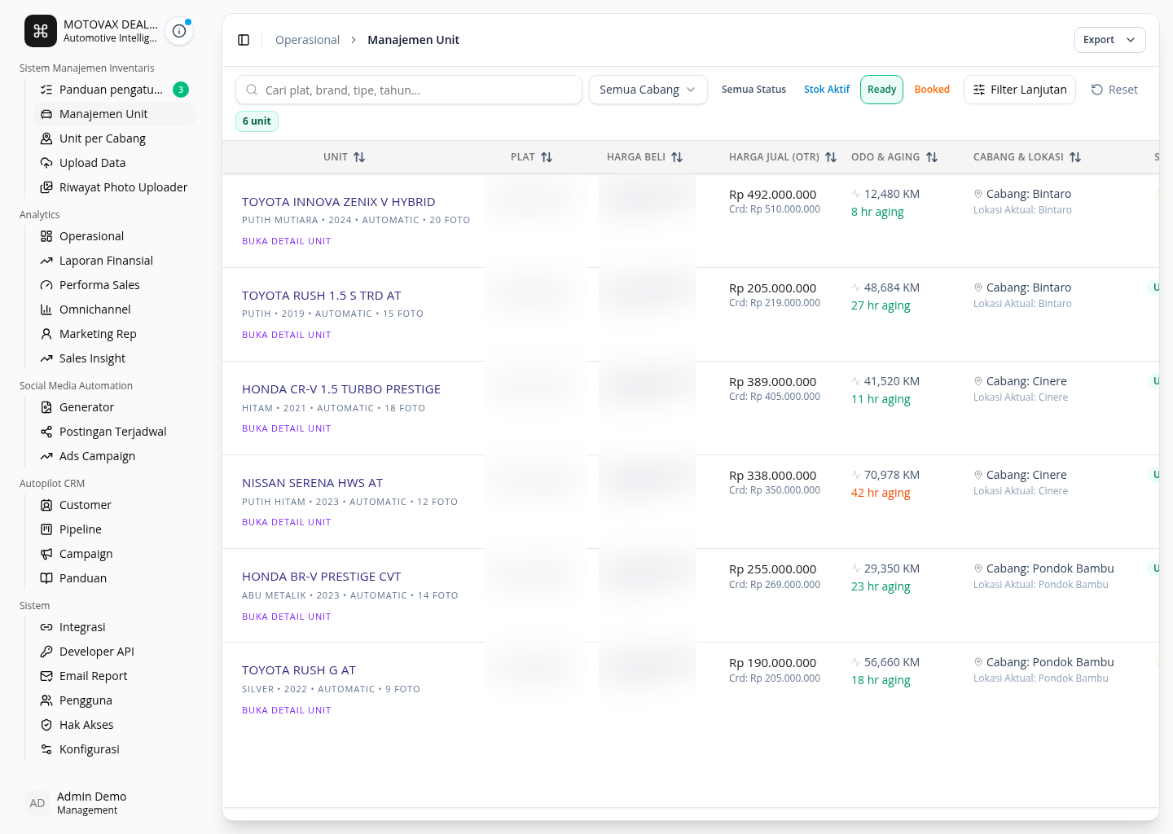
AgenMobix — Katalog Mobile & Detail Unit
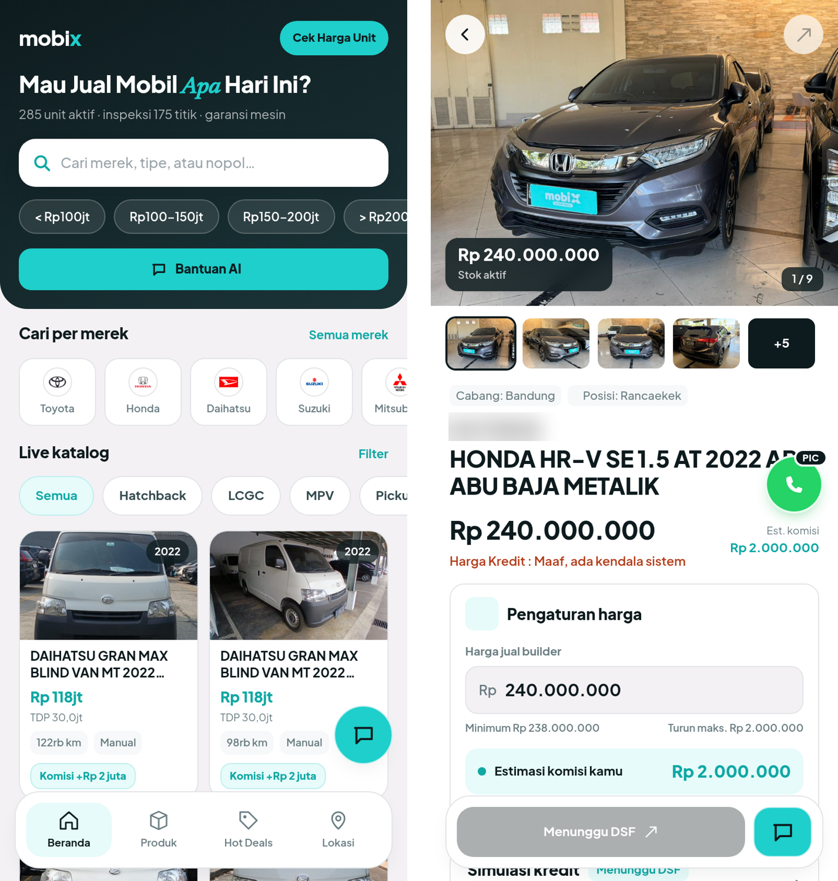

E-Medical Records 2024–2025
Laravel · Bootstrap · jQuery · Desain Database
- Menganalisis dokumen dan workflow medis rumah sakit lalu menerjemahkannya menjadi kebutuhan sistem.
- Merancang struktur database dan migration untuk data rekam medis elektronik serta menjaga integritas data.
- Mengembangkan logika backend Laravel dan mengintegrasikan sistem dengan aplikasi legacy rumah sakit yang sudah ada.
- Membangun antarmuka administrasi serta berkontribusi pada optimasi performa dan code review.
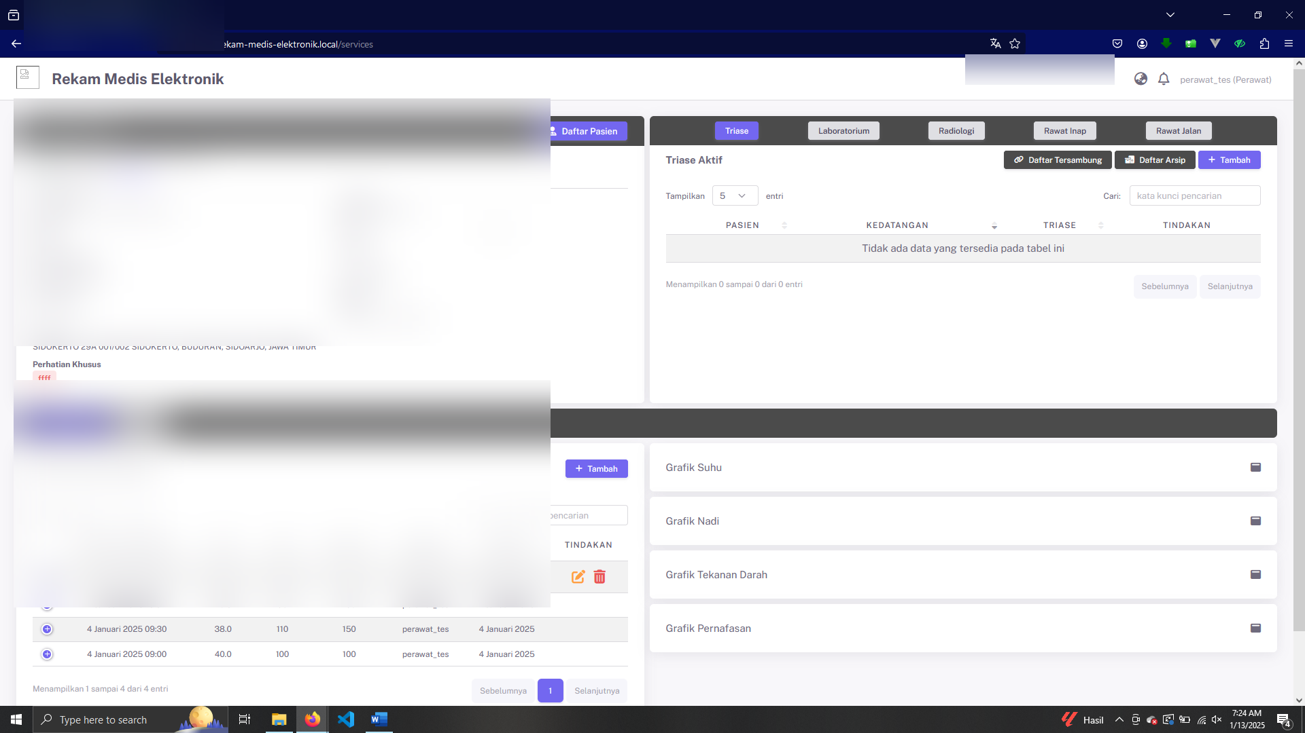

ERP Systems — Kamus ERP, Uncharted & Hokky 2026
Software Developer | Laravel · MySQL · REST API · Purchasing · Inventory · POS · Workflow Operasional
- Mengembangkan dan memelihara beberapa sistem ERP yang disesuaikan dengan proses bisnis berbeda, mencakup purchasing, inventory, point-of-sale, dan workflow operasional khusus.
- Kamus ERP — Mengembangkan dan memelihara workflow Sales Request dan Purchase Order, mengintegrasikan purchasing dengan proses inventory dan procurement, serta meningkatkan alur transaksi dan konsistensi data antar-modul ERP.
- Uncharted — Berjalan. Menyelesaikan alur purchasing dari Purchase Order hingga Purchase Receipt, termasuk fungsionalitas Beli Putus dan Point of Sale (POS). Pengembangan berlanjut seiring penambahan modul ERP.
- Hokky — Mengembangkan modul operasional khusus untuk penyortiran buah dan daging, dengan workflow untuk mencatat dan mengelola proses sortir sesuai kebutuhan operasional.
Screenshot: Kamus ERP — contoh antarmuka ERP
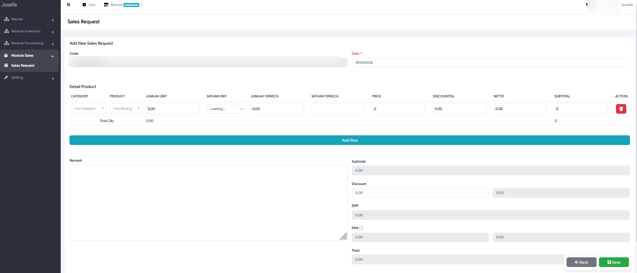
Briton E-Learning Platform 2026
Full-Stack Developer | Laravel · LMS · Pemeliharaan Produksi
- Mengembangkan platform pembelajaran produksi yang sudah ada untuk fitur Course, IELTS, dan Live Class.
- Menangani pengembangan backend dan frontend sekaligus meningkatkan stabilitas aplikasi dan pengalaman pengguna.
- Mengurangi bug pada alur pembelajaran serta memelihara dan mengembangkan dashboard pembelajaran.
Website: https://learn.onbriton.com
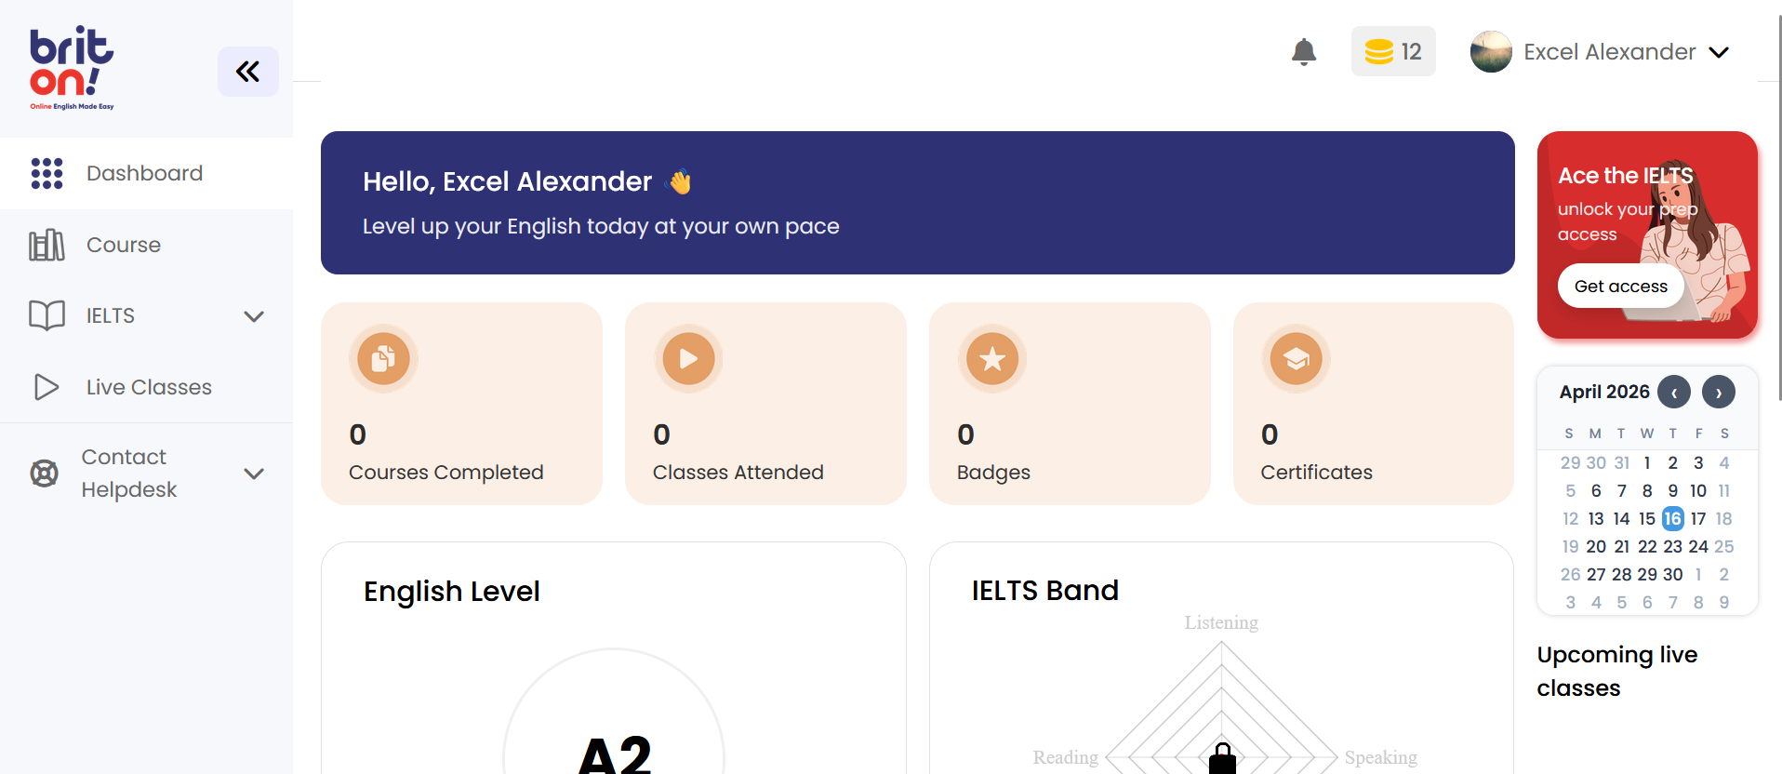

HijabSheily Internal Management System 2024–2026
Laravel · Inventory · Workflow Order · Integrasi Telegram
- Memelihara sistem internal yang mencakup karyawan, inventori dan variasi produk, customer, pengiriman, dan order.
- Mendukung workflow pemrosesan order dan quality control beserta pelaporan operasional.
- Mengintegrasikan notifikasi Telegram untuk pelaporan real-time dan terus menyempurnakan sistem seiring berkembangnya kebutuhan.
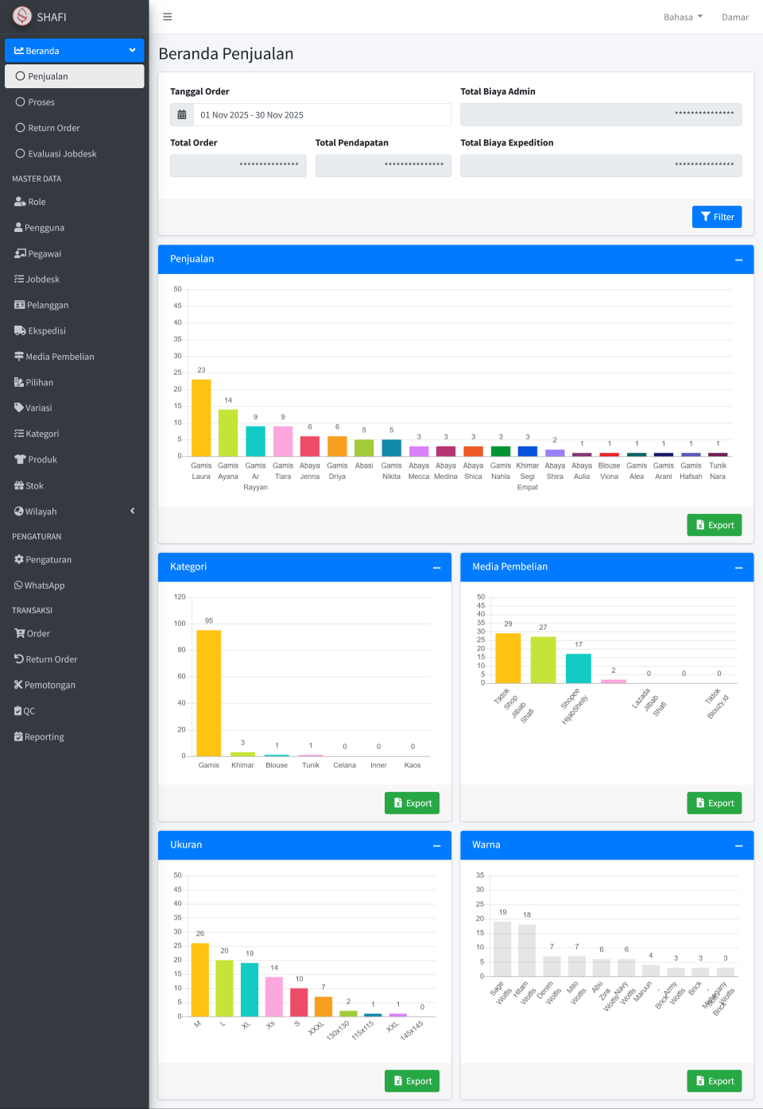

Vision — LODI Client Platform 2022–2024
Laravel · CodeIgniter 3 · Vue.js · PostgreSQL
- Mengembangkan platform untuk klien yang menangani inventori gudang, penjualan, dan operasional marketplace.
- Mengintegrasikan aplikasi web dengan API backend dan layanan marketplace.
- Memelihara Leanbox API v1 yang dibangun dengan CodeIgniter 3 dan berkontribusi pada Leanbox API v2 berbasis Laravel.
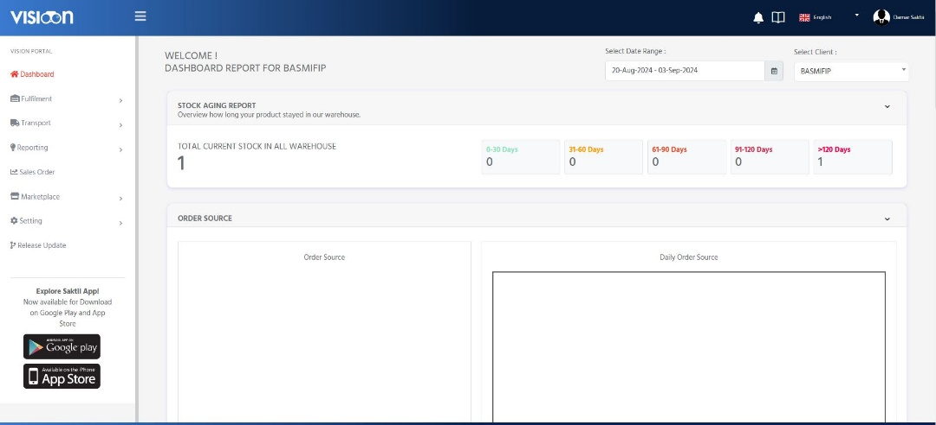
Asset Management — PDAM Surya Sembada 2018–2022
Web / Backend Developer | Laravel · Oracle · REST API
- Membangun dan memelihara aplikasi web untuk mendukung tim pemeliharaan, kontrol operasional, dan fungsi perencanaan.
- Mengembangkan modul data aset, monitoring, work order, dan workflow prioritas investasi.
- Mengembangkan struktur database dan REST API untuk integrasi dengan aplikasi Android.
- Bekerja bersama tim operasional dan developer Android untuk menindaklanjuti kebutuhan serta isu produksi.
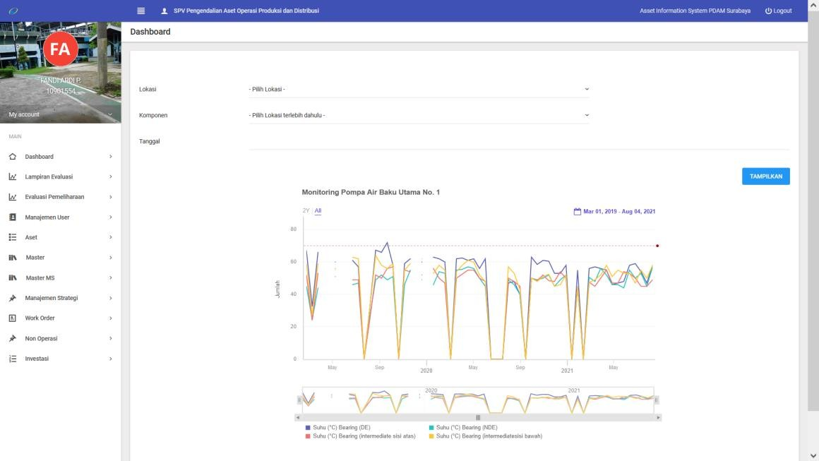

Pengalaman Project Tambahan
SIMRS eHOS · 2024–2025
Pemeliharaan sistem informasi rumah sakit, pengembangan API, peningkatan panel admin, optimasi performa, dan integrasi antar-modul layanan rumah sakit.
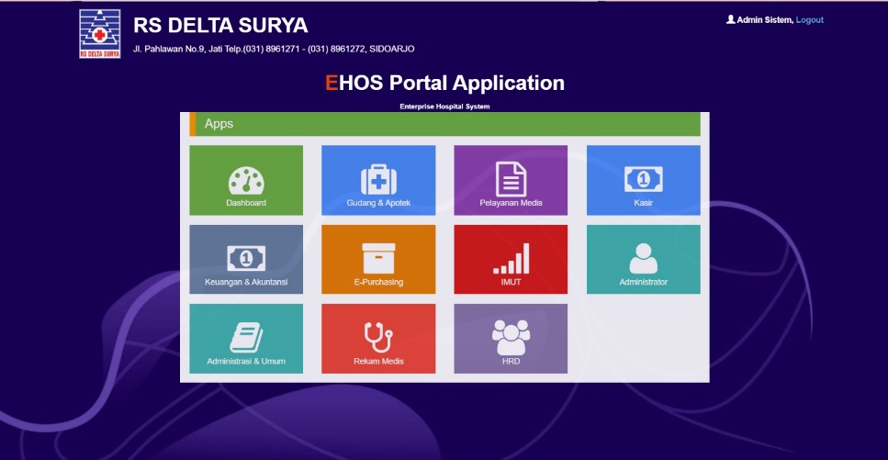
Fulusme.id · 2024–2025
Pengembangan API untuk aplikasi CMS, web, dan mobile pada platform crowdfunding berbasis syariah, termasuk desain database serta deployment development dan production.
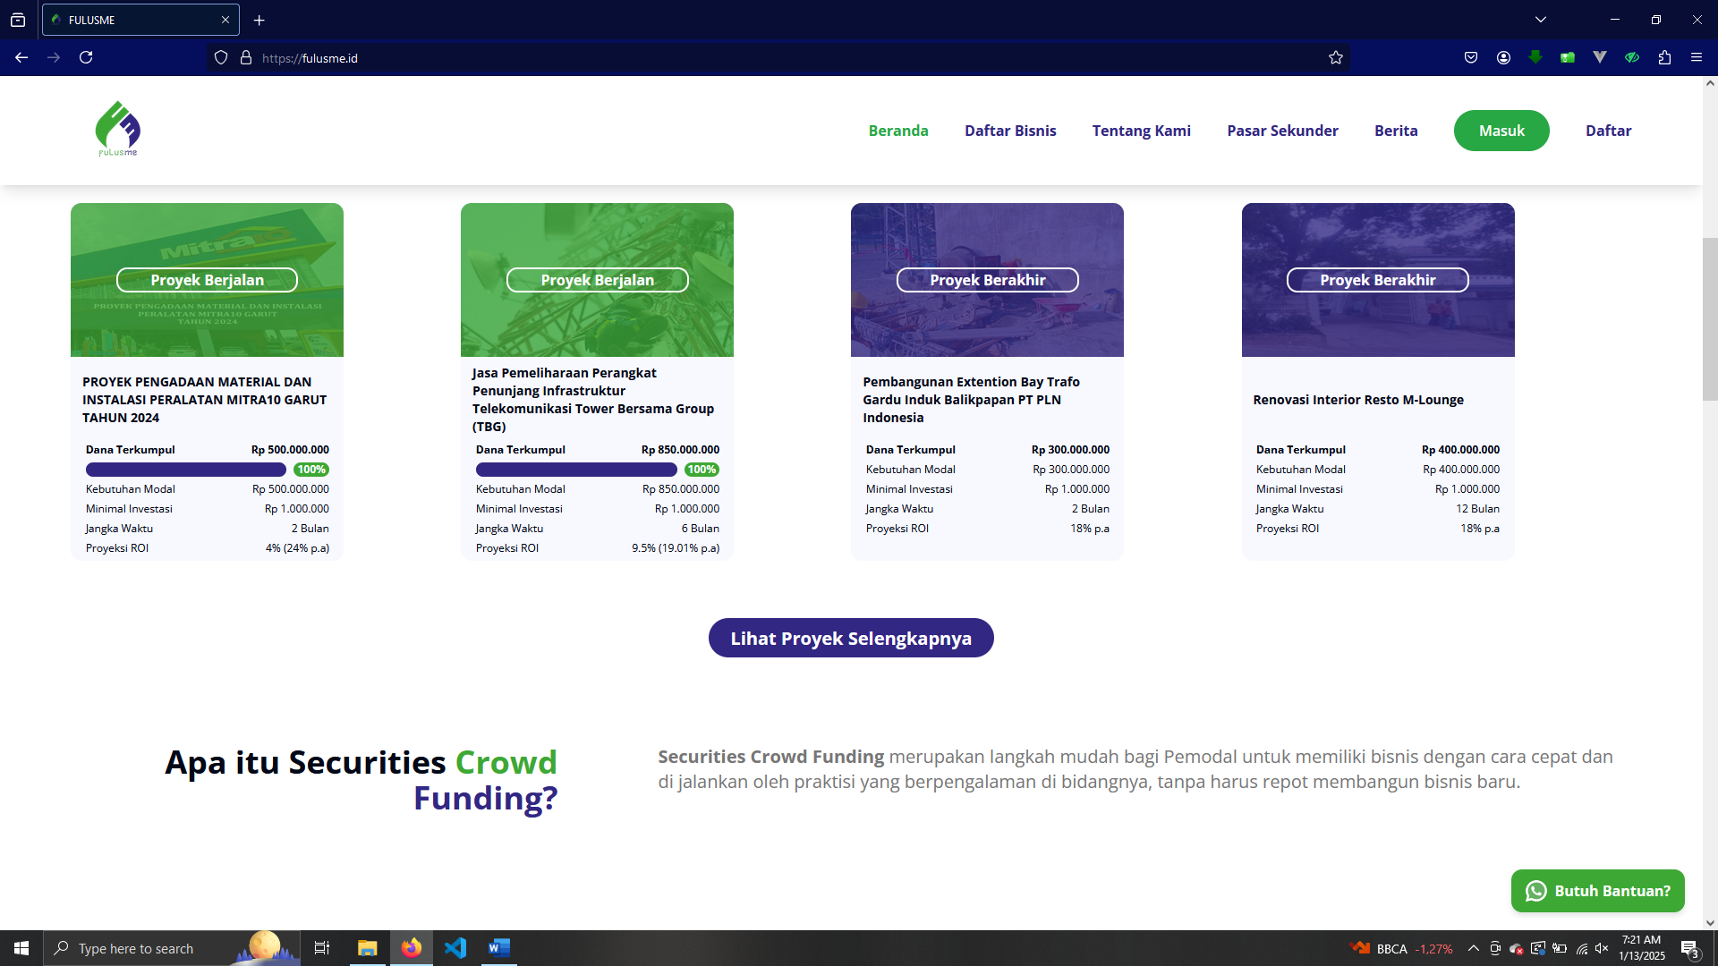

Inboks CMS · 2024
CMS gudang internal untuk mengelola user, ruang penyimpanan, customer, dan monitoring pengiriman melalui API backend.
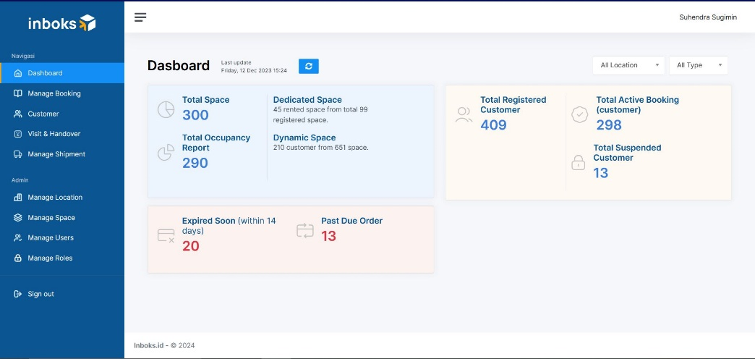
LODI Operational Dashboard · 2022–2024
Fitur web dan API operasional untuk monitoring gudang, transporter, dan pengiriman; pemeliharaan Leanbox API v1 serta kontribusi pada API v2.
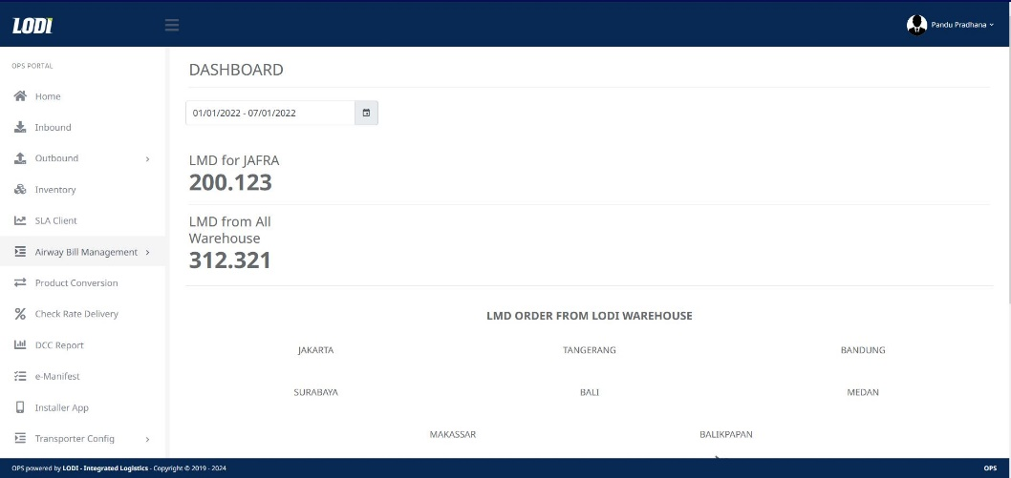
LODI Billing System · 2022–2024
Pengembangan web dan API untuk monitoring pendapatan perusahaan serta proses pembayaran kurir menggunakan Laravel, Vue.js, Bootstrap, dan PostgreSQL.
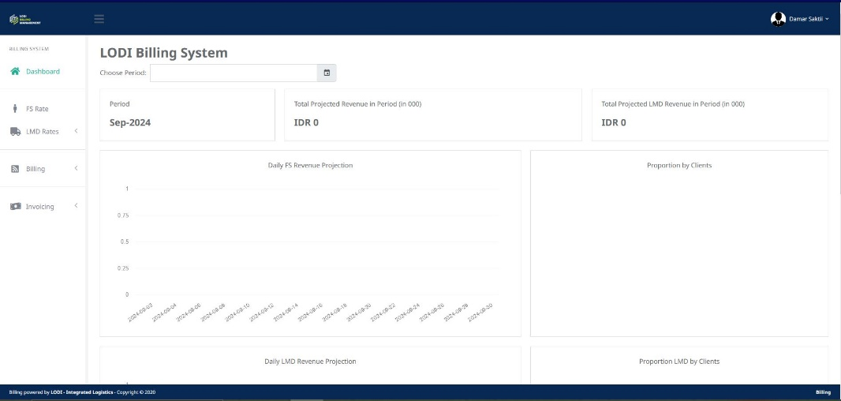
Transport Management System · 2022
Aplikasi manajemen transportasi dan logistik yang dibangun dengan Laravel, Bootstrap, jQuery, dan Oracle. Website: tms.wika-beton.co.id
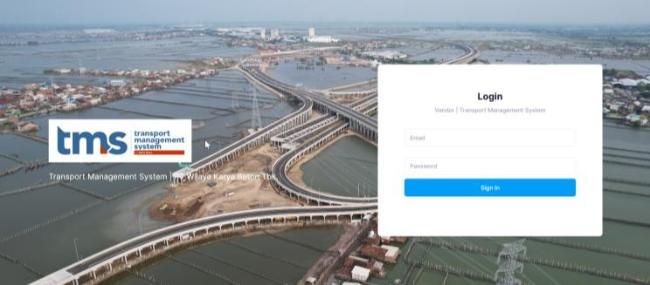
English Proficiency Test · 2022–2024
Platform latihan bergaya TOEFL online dengan role admin, supervisor, dan student yang mencakup listening, structure and written expression, serta reading.
